大学生创新训练项目

经费列支及报销规定

目录

一、经费列支范围 1
二、票据规范及注意事项 2
三、报销流程及要求 3
（一）发票黏贴格式 3
（二）填报网报单 4
（三）单据扫描 7
1、正常扫描流程 7
2、扫描出错重扫流程 11

一、经费列支范围
项目经费主要列支范围包括：图书资料费、设备费、交通费、餐饮费、会议费、专家咨询费、劳务费等，其中，餐饮费、劳务费各不得超过项目预算的20%。
已通过验收的项目须一次性报销完所有的剩余经费，在网报确认单“事由”栏填写清楚报销的项目名称。例如“飞行大冒险(蓝牙多人版)—蓝牙通信手游开发”项目。

二、票据规范及注意事项
（1）经办人须对其报销发票的真实性、合法性负直接责任。对弄虚作假、违法违规的发票，财务部不予受理，同时按规定对虚假发票予以扣留、登记、备案，并限制剩余经费报销，所产生的一切后果由团队自行负责。
（2）发票或行政事业单位收据抬头须为“中山大学南方学院”（其他抬头不可报销），且须加盖“发票专用章”（行政事业收据加盖“财务专用章”），纳税识别号为52440000791178592N。
（3）购物发票上应列明购物明细，如未列明购物明细（如仅填写“办公用品”、“文具”、“耗材”、“用品”、“图书”等），且金额超过500元（含）的，须附购物电脑小票或加盖销售单位有效印章的清单。
（4）单张发票（含电子发票）金额超100元的，经办人（项目指导老师）须在发票背面签名（不可盖签章）。单张发票金额超5 000元（含）的，须附有效的发票真伪查验书面结果。
（5）使用“网约车（如滴滴打车）”发票报销的，原则上须凭该发票连同网约车行程单一起作为报销凭据。
（6）使用“预付卡”、“充值款”等非实际已消费性质的发票报销，原则上不予报销。
（7）发票的报销时限应遵循发票的开具日期在项目周期内，且当年取得的发票最迟须在次年完成报销，逾期原则上不予办理报销业务。（例如项目周期内，在2020年，可以报销2019年和2020年的发票）
（8）附上结项证明或立项书，报销交通费须属于该项目的项目组成员。原则上不属于项目组成员的交通费不允许报销。
（9）报销单转卡人可以选择项目组成员（学生）或者指导老师，如果转卡人为项目组成员，则需要在转卡一栏用黑色签字笔补齐卡号。
（10）由于财务部每月底须结账出报表，每月25日之后不受理接单。

三、报销流程及要求
1
黏贴发票
2
填写网报单
4
单据扫描
5
提交给A1-321潘燕珊老师
3
签字审批

（一）发票黏贴格式
（1）发票粘贴前先将发票分类，不同类别的发票需分开粘在不同粘贴单上，例如交通费、餐费等发票不可混一起贴于同一粘贴单内。
（2）因发票还需签名及扫描，所以发票进纸处（如图1-1）需要黏贴稳固，发票其他位置可不黏贴，如图1-2。
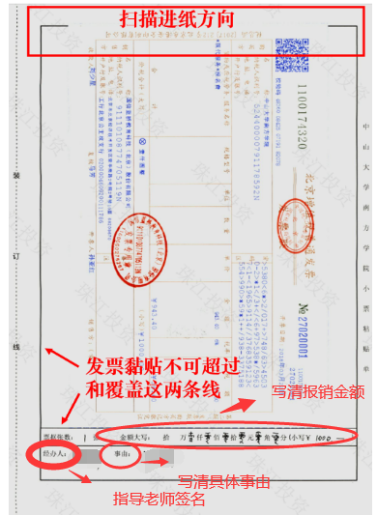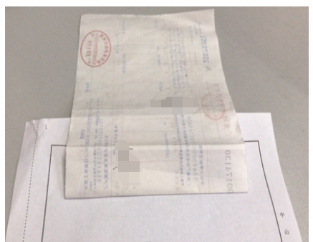

图1-1 图1-2
- 多张发票黏贴在同一张黏贴单时，发票方向必须一致，发票抬头、日期、金额、专用章不可被遮挡，如图1-3。
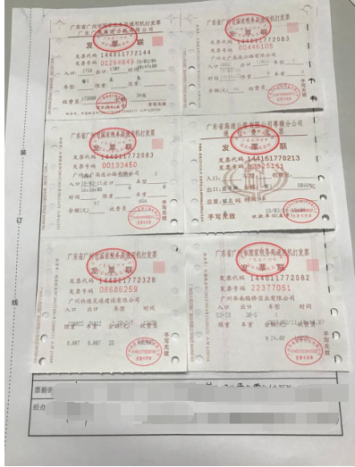
图1-3
（4）发票的错误示范
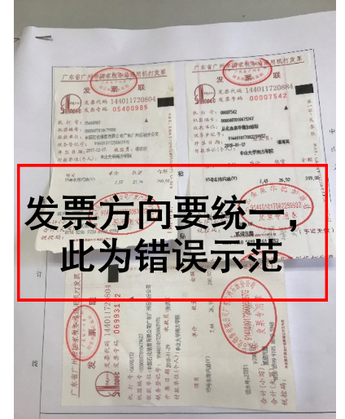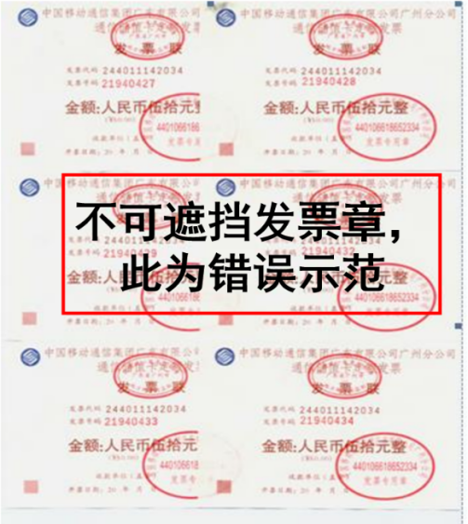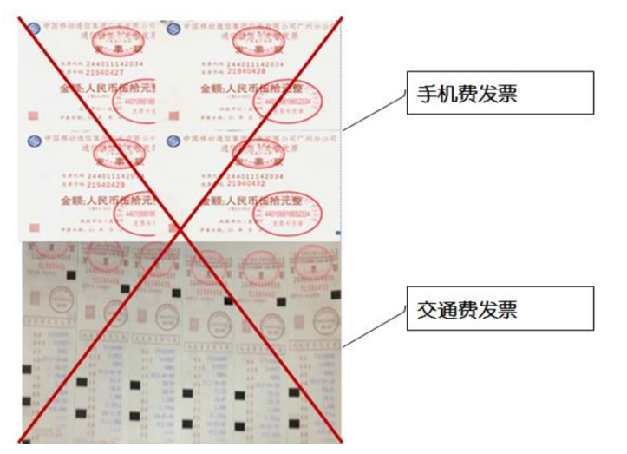

（二）填报网报单
1、登录信息门户（网址：http://my.nfu.edu.cn/，账号密码与OA密码一致），进入如图1-1界面，点击“财务系统”。
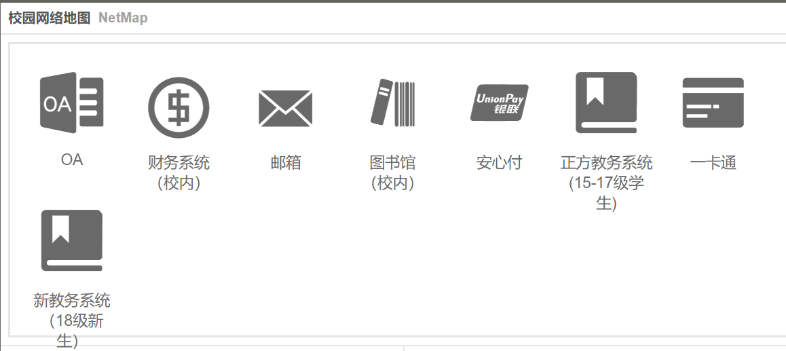

图1-1
- 点击界面左侧的“网上报销系统”->“网上报销”->“我的报销”，进入新增网报单界面；点击“新增”按钮，如图1-2
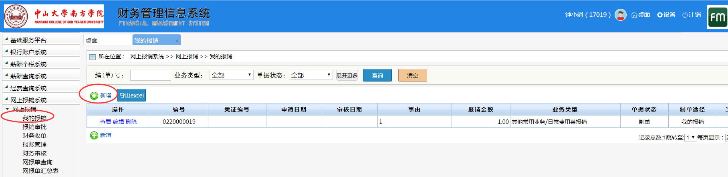
3、输入项目编码，具体项目编码需要咨询教务部林明秀老师，然后点击“开始查询”
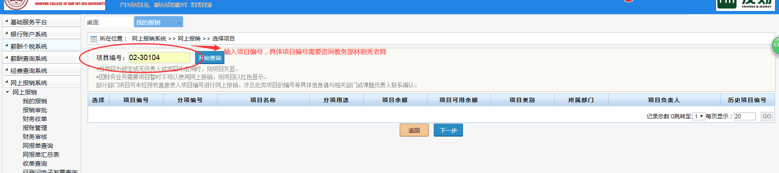

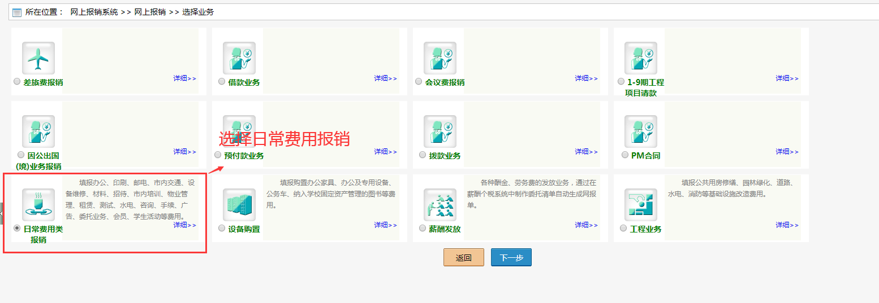

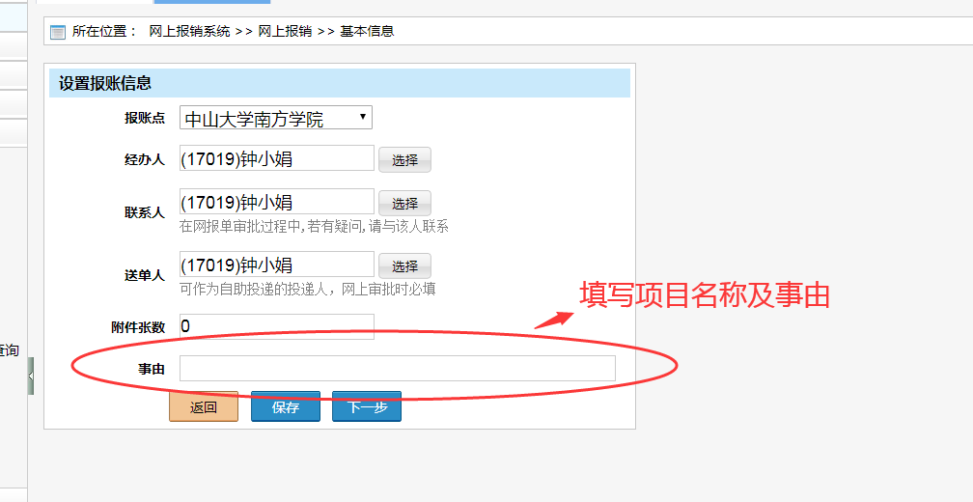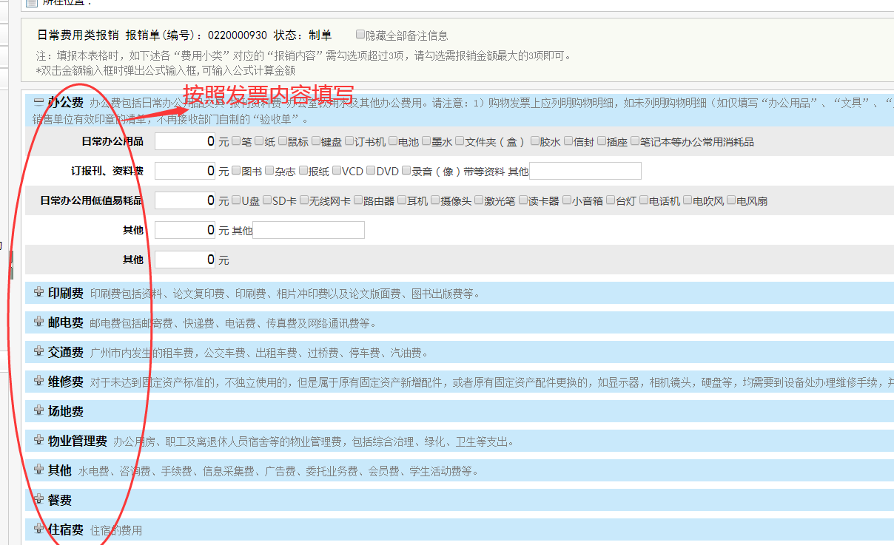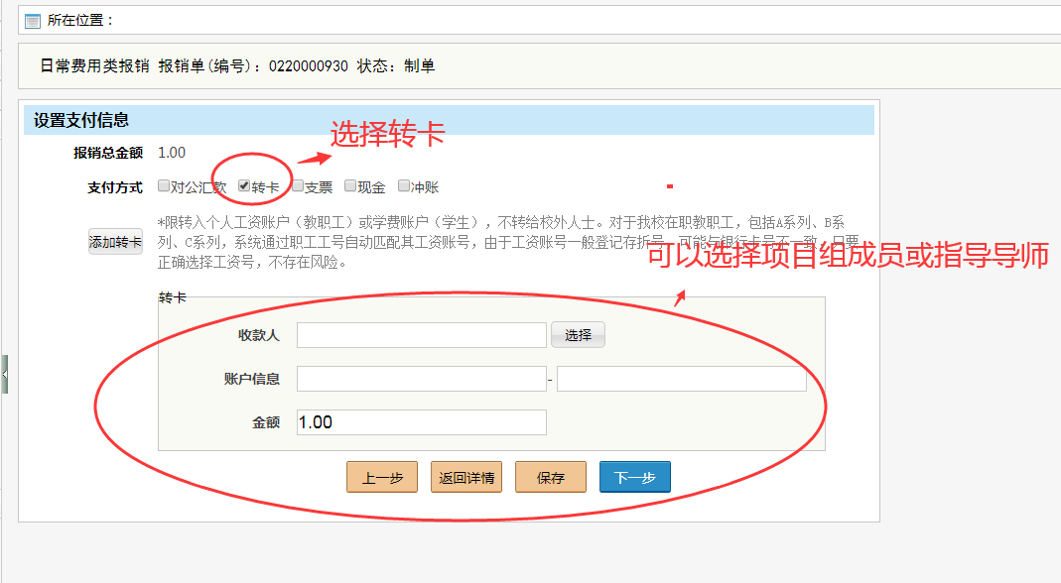
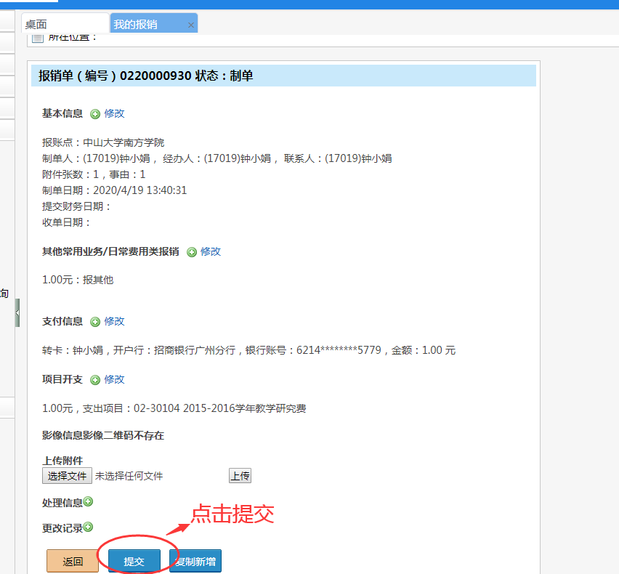

（三）单据扫描

1、正常扫描流程
（1）登录影像系统，如图1-1，打开IE浏览器输入系统访问地址：
http://10.1.18.161:9001/imageCenter_zjtz ，每个部门（系）都有一个扫描账号，请咨询部门（系）财务对接人。
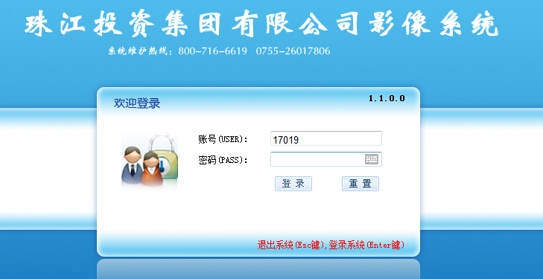
图1-1
（2）进入影像系统主界面后，打开扫描仪开关，点击左上角的“启动扫描端”，或者直接登录扫描系统（账号密码同1）。
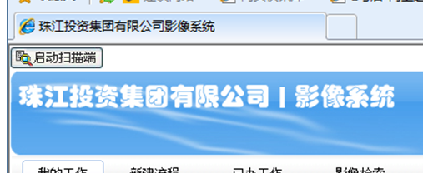 或 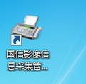

图1-2
（3）进入“影像信息采集管理系统”界面，如图1-3。
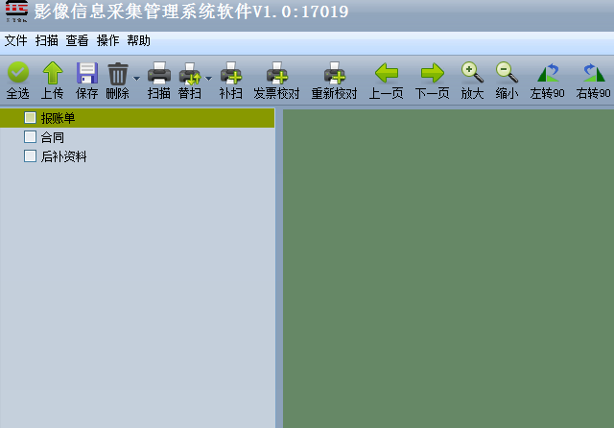
图1-3
（4）整理需要扫描的资料：网报单放第一页（如图1-4.1），其他单据放后面；放进扫描仪，有字页面朝扫描仪挡板，正向朝下，如图1-4.2。
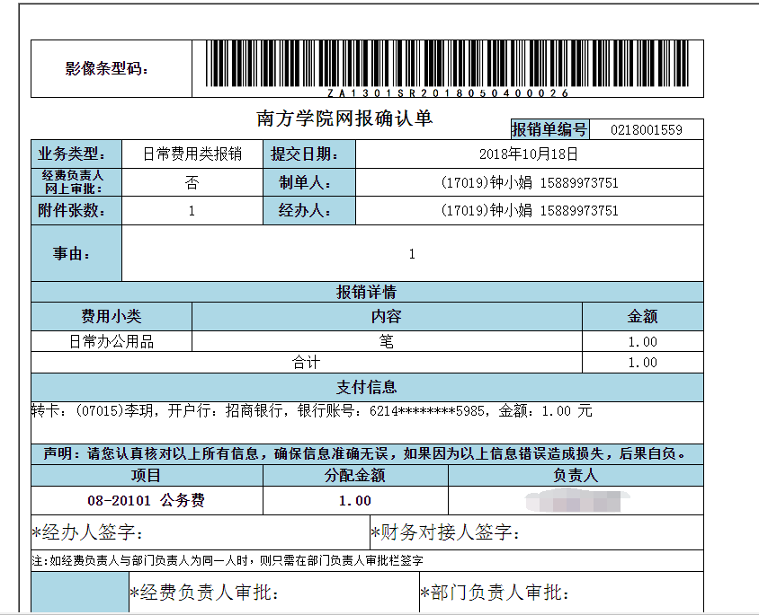
（网报单放在第一页，图1-4.1）

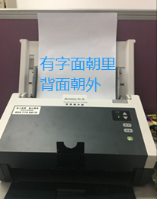
图1-4.2

（5）点击“影像信息采集管理系统”中的“扫描”，选择相应的扫描模式，一般是“彩单加亮”，若是双面可选择“彩色双面”，随后扫描仪自动进行扫描，如图1-5。
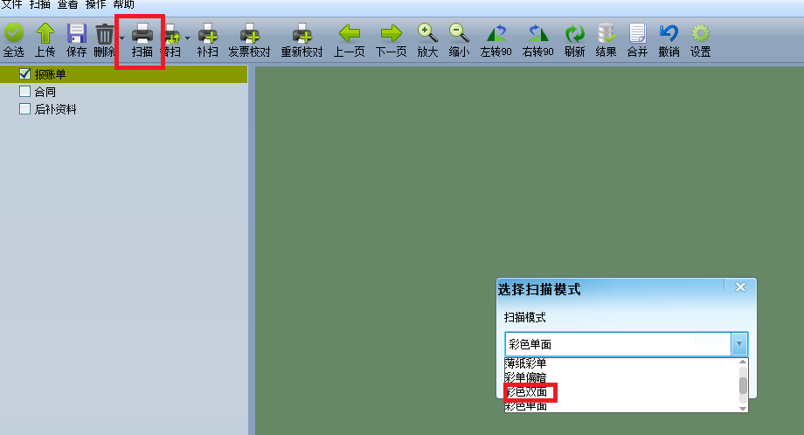
图1-5
（6）全部发票扫描完毕后，核对扫描单据无误后，选中扫描分组，点击“上传”。
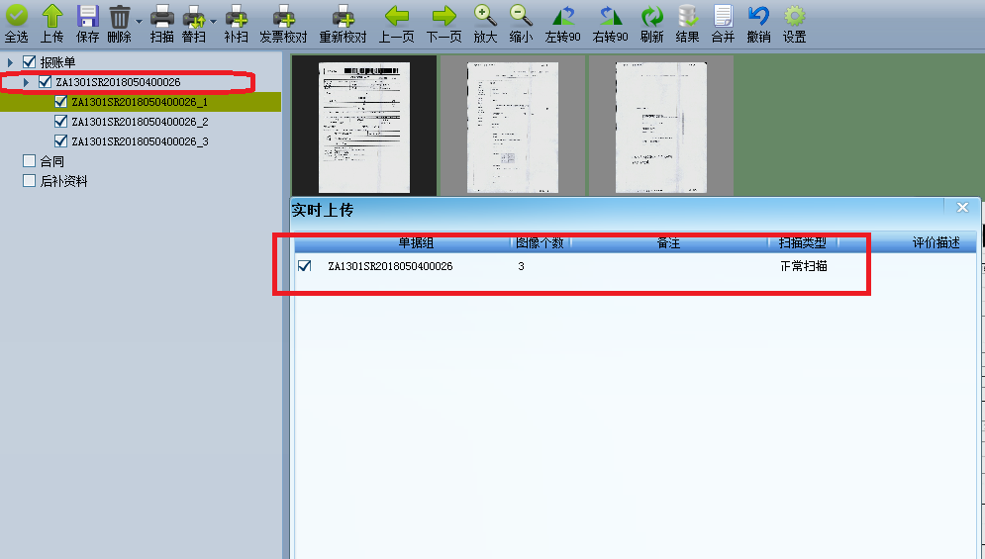
图1-5
（7）回到“影像系统”，通过查询网报条码把已上传的报销单找出来，点击右边的“影像匹配”，如图1-7.1；进入影像匹配网页，点击，如图1-7.2.最后点击匹配通过，如图1-7.3。
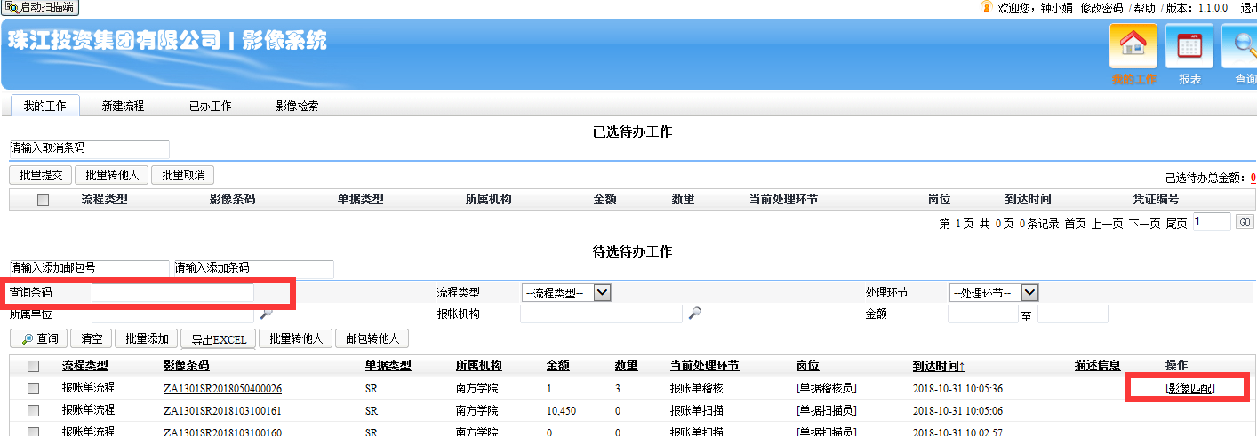
（图1-7.1）

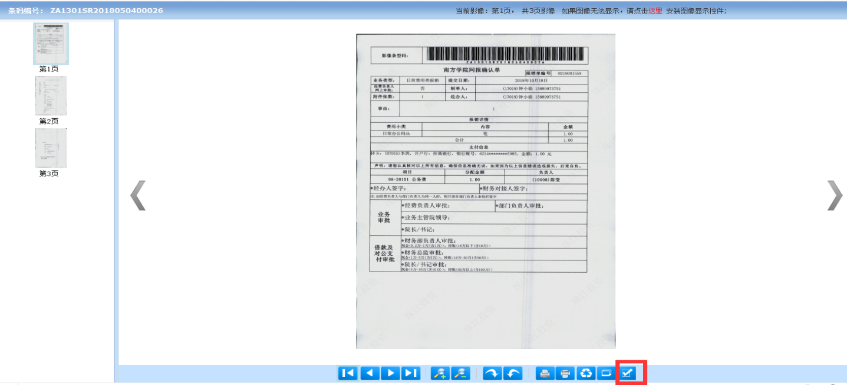
（图1-7.2）

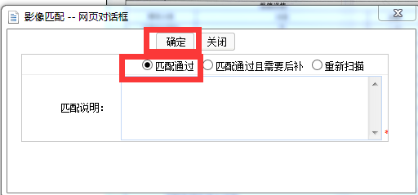

（图1-7.3）

2、扫描出错重扫流程
（1）如因故财务把单子退回或影像匹配后出错，需要重新扫描，则登录信息门户（网址：http://my.nfu.edu.cn/，账号密码与OA密码一致），在“我的报销”中找到对应报销单，点击“查看”或“编辑”，如图2-1，进入该单子详细页面。
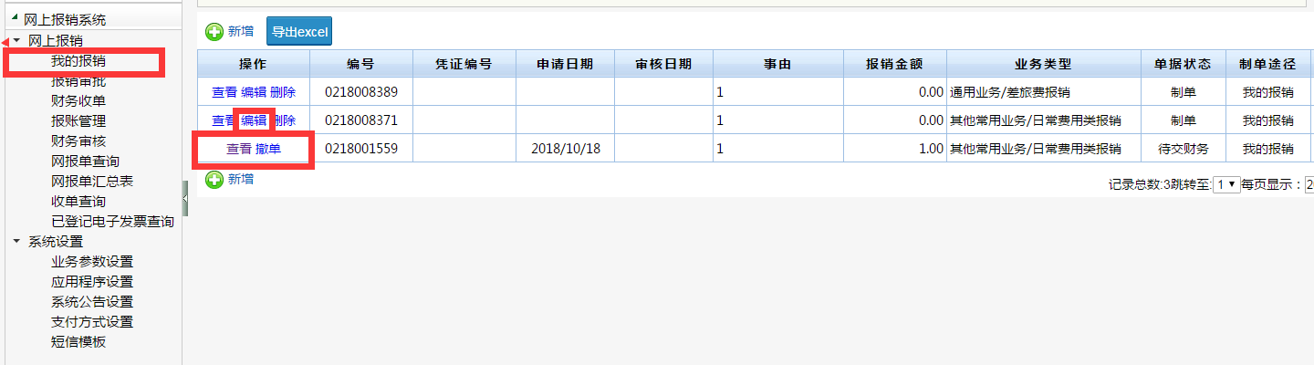

图2-1
（2）点击“反稽核”，扫描的报销单则会退回影像系统，同时点击“提交”，如图2-2。
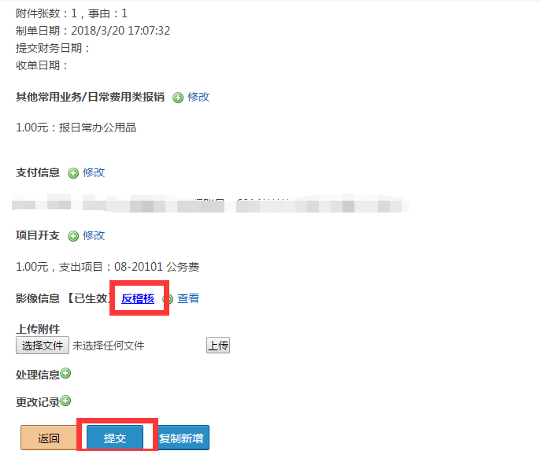

图2-2
（3）登录影像系统，（http://10.1.18.161:9001/imageCenter_zjtz）,通过查询网报条码把已上传的报销单找出来，点击右边的“扫描”，如图4-15，即可在扫描端进行补扫扫描或其他处理，如图2-3。
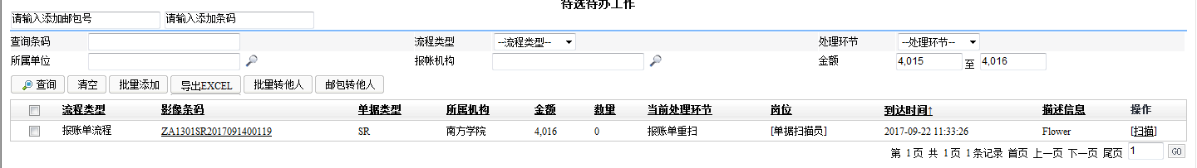

图2-3
（4）进入“影像信息采集管理系统”界面，收到（影像条码+修改影像），删掉错误影像，再补扫正确的影像，如图2-4.
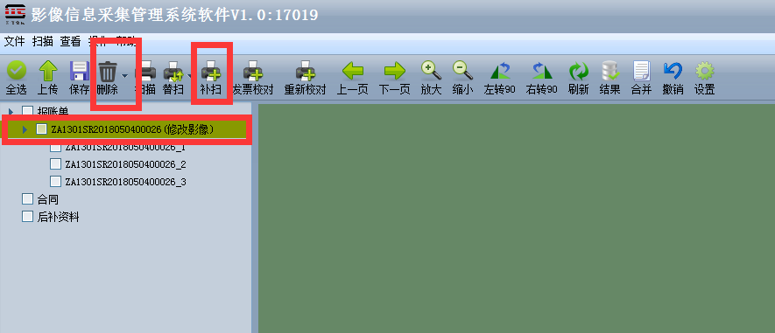
图2-4
（5）全部扫描完毕后，核对扫描单据无误后，选中扫描分组，点击“上传”，再点击“确定”，如图2-5。
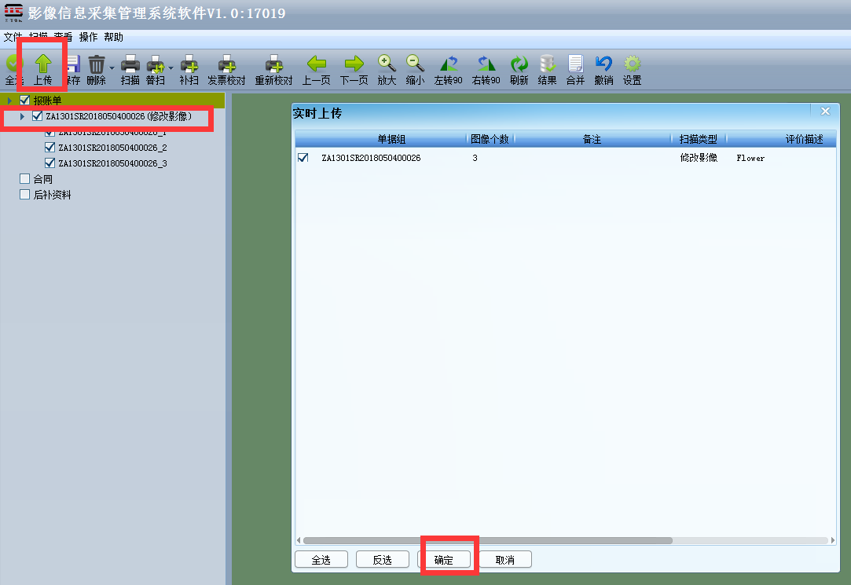
图2-5
（6）回到“影像系统”，通过查询网报条码把已上传的报销单找出来，点击右边的“影像匹配”，如图2-6.1；进入影像匹配网页，点击，如图2-6.2.最后点击匹配通过，如图2-6.3。
（图2-6.1）

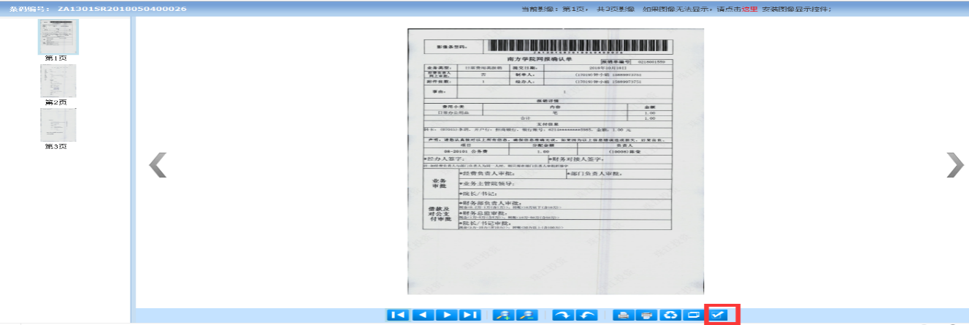
（图2-6.2）

（图2-6.3）

